Отчет по лабораторной работе №6

Мандатное разграничение прав в Linux

Легиньких Галина Андреевна

Содержание

# 1 Цель работы

Развить навыки администрирования ОС Linux. Получить первое практическое знакомство с технологией SELinux. Проверить работу SELinx на практике совместно с веб-сервером Apache.

# 2 Выполнение лабораторной работы

**1.** Скачала httpd. (рис. 1)

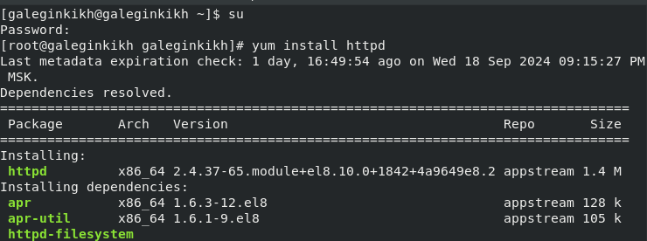

Рис. 1: install httpd

**2.** В конфигурационном файле /etc/httpd/httpd.conf задала параметр ServerName. Отключила пакетный фильтр. (рис. 2)

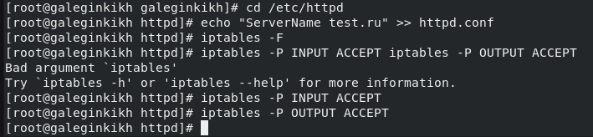

Рис. 2: Пакетные фильтры

**3.** Вошла в систему с полученными учётными данными и убедилась, что SELinux работает в режиме enforcing политики targeted. (рис. 3)

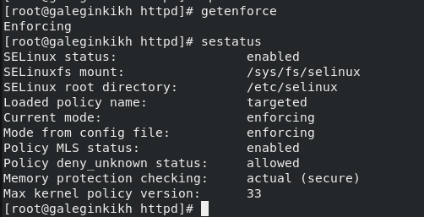

Рис. 3: SELinux

**4.** Обратитилась с помощью браузера к веб-серверу, запущенному на компьютере, и убедилась, что последний работает. Он не работает, запустила его так же, но с параметром start. (рис. 4) (рис. 5)

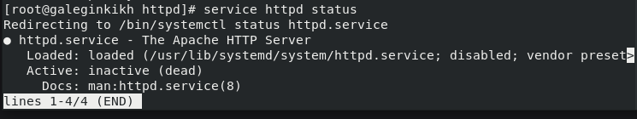

Рис. 4: Сервер\_1

Рис. 5: Сервер_2

Рис. 5: Сервер\_2

**5.** Нашла веб-сервер Apache в списке процессов, определила его контекст безопасности. (рис. 6)

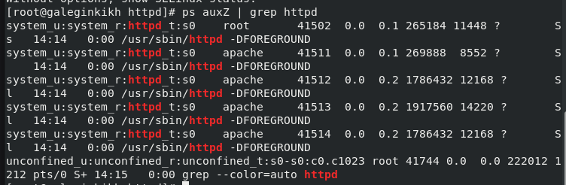

Рис. 6: Веб-сервер Apache

**6.** Посмотрела текущее состояние переключателей SELinux для Apache. Обратила внимание, что многие из них находятся в положении «off». (рис. 7)

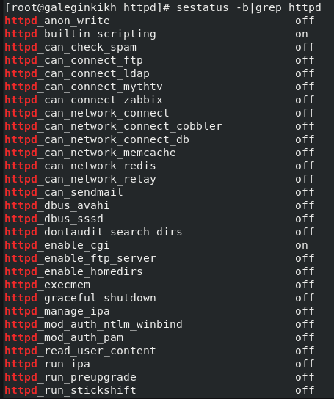

Рис. 7: Состояние переключателей SELinux

**7.** Посмотрела статистику по политике с помощью команды seinfo, также определила множество пользователей, ролей, типов. (рис. 8)

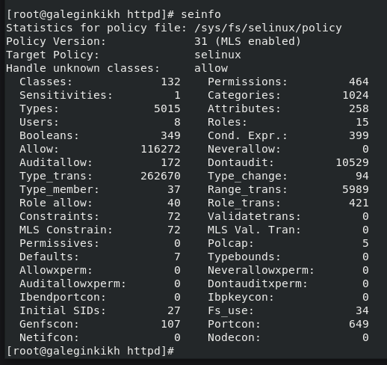

Рис. 8: seinfo

**8.** Определила тип файлов и поддиректорий, находящихся в директории /var/www. (рис. 9)

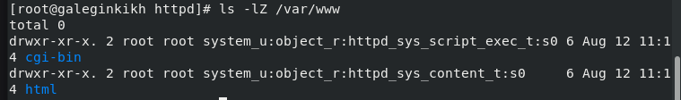

Рис. 9: Тип файлов и поддиректорий в /var/www

**9.** Определила тип файлов, находящихся в директории /var/www/html. (рис. 10)

Рис. 10: Тип файлов и поддиректорий в /var/www/html

Рис. 10: Тип файлов и поддиректорий в /var/www/html

**10.** Определила круг пользователей, которым разрешено создание файлов в директории /var/www/html. (рис. 11)

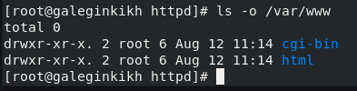

Рис. 11: Права на создание файлов

**11.** Создала от имени суперпользователя html-файл /var/www/html/test.html. (рис. 12)

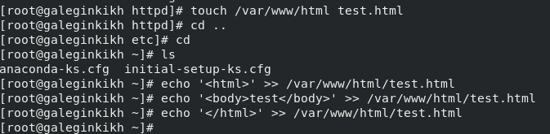

Рис. 12: test.html

**12.** Проверила контекст созданного файла. (рис. 13)

Рис. 13: Контекст test.html

Рис. 13: Контекст test.html

**13.** Обратитилась к файлу через веб-сервер, введя в браузере адрес http://127.0.0.1/test.html. (рис. 14)

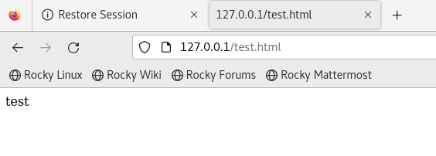

Рис. 14: Веб-сервер

**14.** Изучила справку man httpd\_selinux и выяснила, какие контексты файлов определены для httpd. (рис. 15)

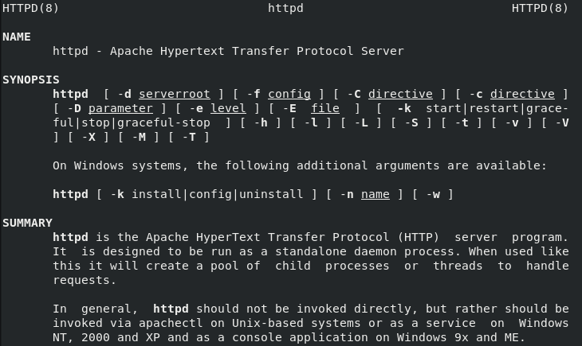

Рис. 15: man

**15.** Изменила контекст файла /var/www/html/test.html с httpd\_sys\_content\_t на любой другой, к которому процесс httpd не должен иметь доступа. (рис. 16)

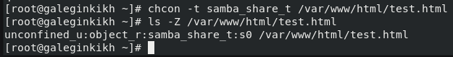

Рис. 16: Изменение контекста

**16.** Попробовала ещё раз получить доступ к файлу через веб-сервер, введя в браузере адрес http://127.0.0.1/test.html. (рис. 17)

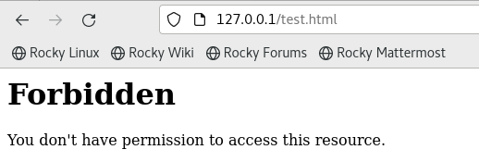

Рис. 17: Ошибка веб-сервера

**17.** Проанализировала ситуацию. Также просмотрела лог-файл. (рис. 18) (рис. 19)

Рис. 18: Права

Рис. 18: Права

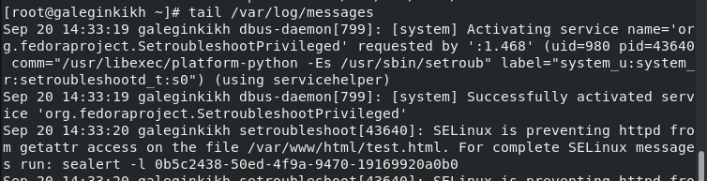

Рис. 19: Лог-файл

**18.** Нашла строчку Listen 80 и заменила её на Listen 81. (рис. 20)

Рис. 20: Listen 81

Рис. 20: Listen 81

**19.** Проанализировала лог-файлы. (рис. 21)

Рис. 21: Лог-файлы_2

Рис. 21: Лог-файлы\_2

**20.** Проверила список портов командой. Убедитесь, что порт 81 появился в списке. (рис. 22)

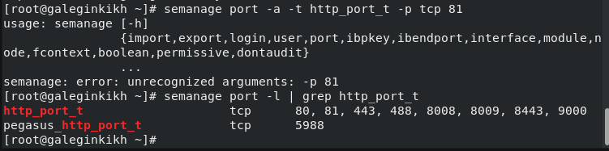

Рис. 22: Список портов

**21.** Попробовала запустить веб-сервер Apache ещё раз. (рис. 23)

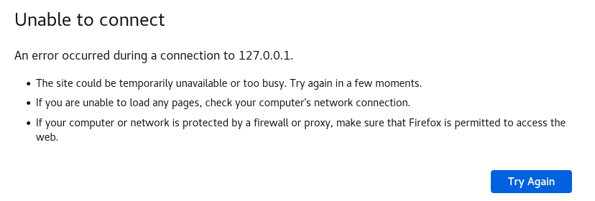

Рис. 23: Unable to connect

**22.** Вернула контекст httpd\_sys\_cоntent\_\_t к файлу /var/www/html/ test.html. После этого попробовала получить доступ к файлу через веб-сервер, введя в браузере адрес http://127.0.0.1:81/test.html. (рис. 24) (рис. 25)

Рис. 24: chcon

Рис. 24: chcon

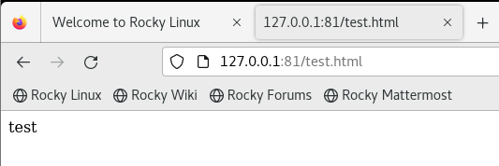

Рис. 25: Веб-сервер\_81

**23.** Исправила обратно конфигурационный файл apache, вернув Listen 80.

**24.** Удалила привязку http\_port\_t к 81 порту и проверьте, что порт 81 удалён. (рис. 26)

Рис. 26: Порт 81

Рис. 26: Порт 81

1. Удалила файл /var/www/html/test.html. (рис. 27)

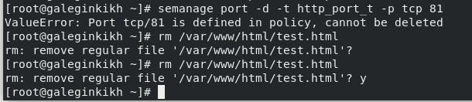

Рис. 27: rm tast.html

# 3 Вывод

Развила навыки администрирования ОС Linux. Получила первое практическое знакомство с технологией SELinux. Проверила работу SELinx на практике совместно с веб-сервером Apache.